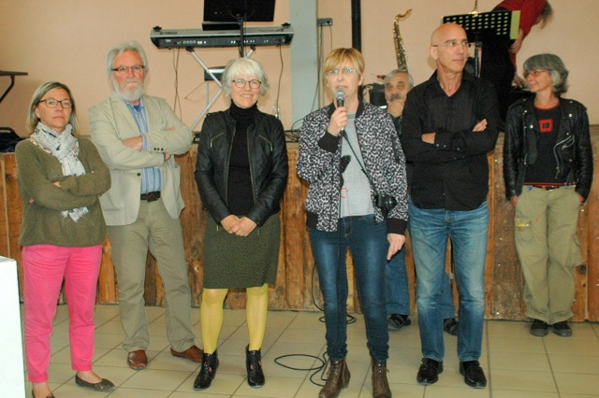
Marie-Christine Bourrel, conseillère départementale, Alain Labatut, maire de Brugairolles, Geneviève Cammagre, présidente de Patrimoine et Culture, Elisabeth Oddero, responsable de la manifestation et trois des six artistes Michel Philippon, Hamid Loukil et Anne Sarda

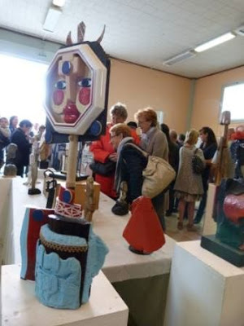
Un aperçu du public devant les sculptures de Michel Philippon

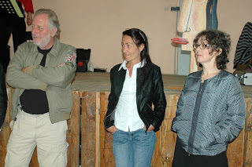
Les trois autres artistes: Pierre Jammes, Muryel Daydé et Catherine Rosselle

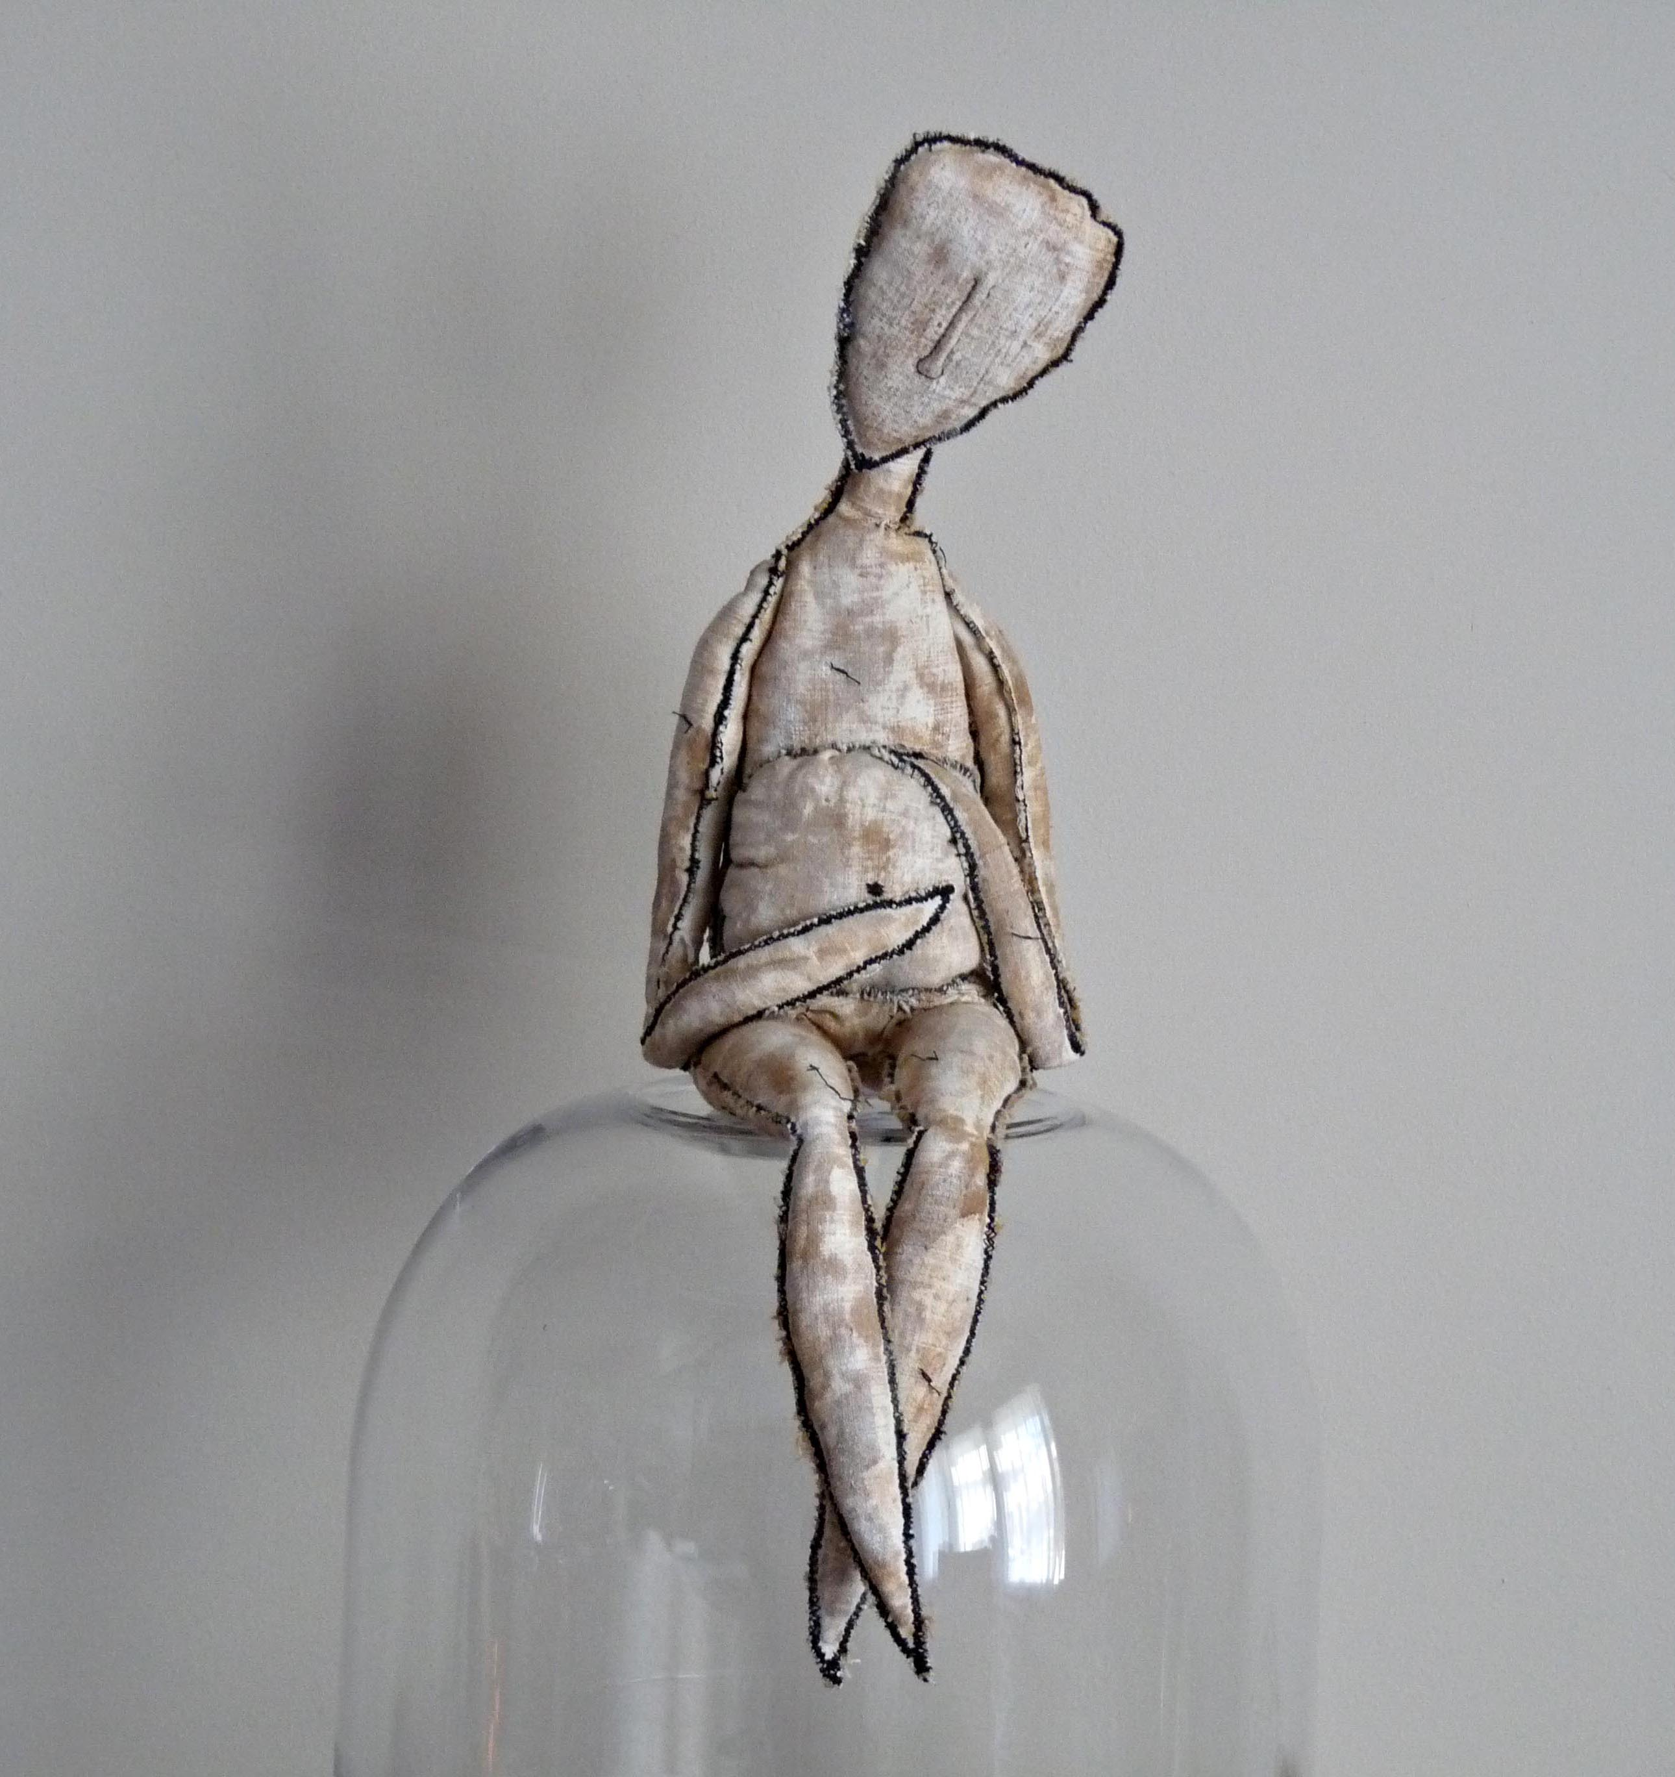
Catherine Rosselle
Ses personnages sont le prolongement d’un questionnement intérieur, d'une expérience intime.
La toile de lin est travaillée afin d'obtenir une patine qui évoque le passage du temps.
Les traces, les fils coupés et égarés marquent ces créatures comme autant de cicatrices de vie. Elles sont nues pour évoquer une certaine fragilité.

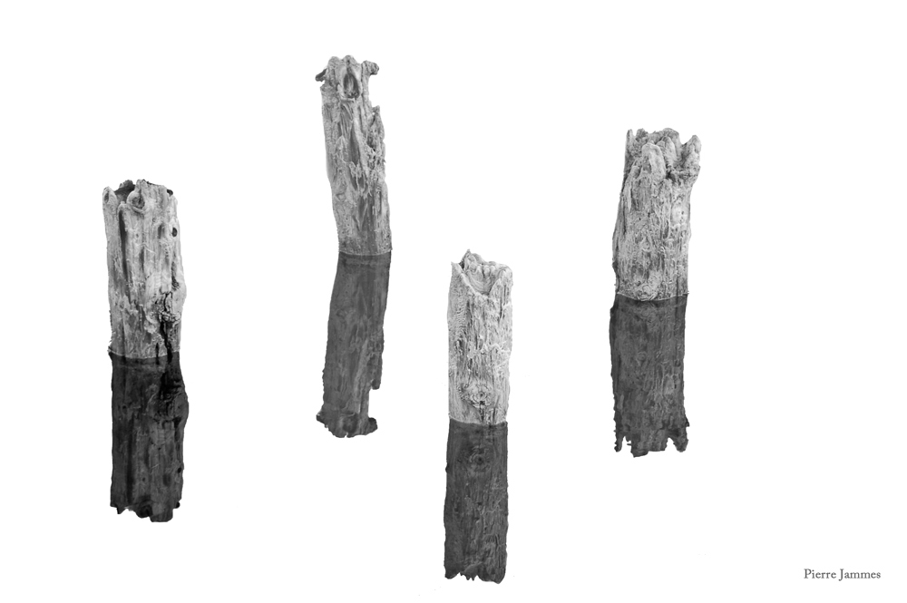

Pierre Jammes, photographe français est un des fondateurs du prix liberpress fondé à Gérone en Espagne en 1999, afin de promouvoir une culture de la solidarité et des objectifs humanitaires par le biais des médias et de la communication.

« Regarder pour voir. Photographier pour dire.
Aussi instantanées soient elles, ces images n'en sont pas moins morceaux d'histoires. Celles-ci, parce que nous les côtoyons tous les jours, ne nous sont pas étrangères. C'est en s'appropriant ces instants que le lecteur devient acteur et le photographe passeur.
Pour autant, ni le photographe, ni la cité, ni le passant, n'ont d'importance. Si ce n'est que ces faits urbains mineurs sont bien réels et que leur histoire est la somme complexe des convergences de toutes les réalités présentes à l'instant décisif.
De telle sorte que pour donner un sens à cette réalité chacun doit puiser dans son propre imaginaire », Pierre Jammes, Urbanités, 2013, Préface.
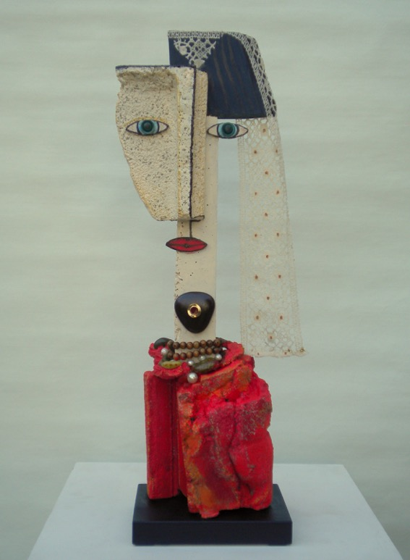
Après des études artistiques à l'atelier MET DE PENNINGHEN et à l'École Corvisart à Paris, Michel Philippon s'investit dans le monde culturel et associatif. Là il continue en autodidacte à se former dans tous les domaines des Arts Plastiques et Décoratifs.
Successivement Directeur de Centres Culturels, de Salles de Théâtre et de Cinéma , il poursuit une production graphique et décorative et développe parallèlement une approche éclectique , sensuelle et contemporaine de la sculpture .
La terre cuite l'attire d'abord pour sa nature généreuse, traitée en formes courbes, empreintes d'une douceur visuelle attirant le toucher. Ensuite le registre s'étend à des matières brutes recomposées, des matériaux aussi différents que le bois, le verre, le béton, la pierre, le fer.

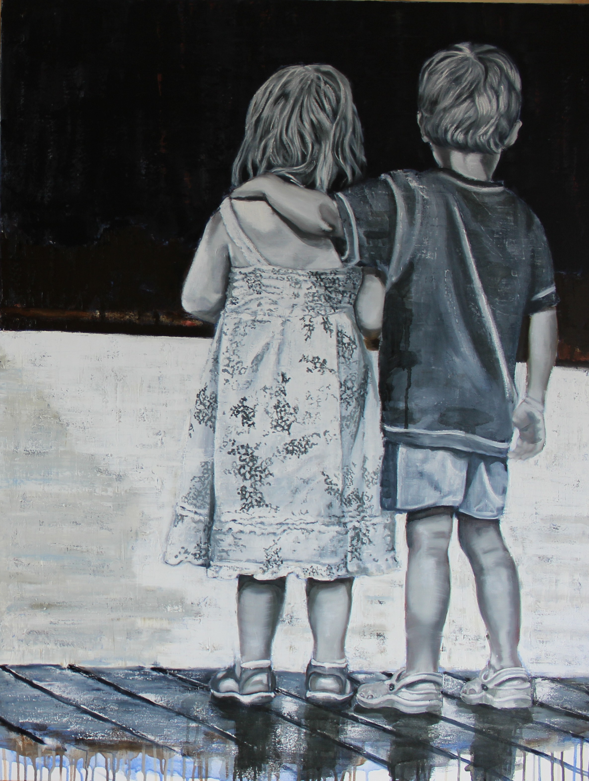

Mutyel Daydé définit son travail comme une recherche autour de la notion de temps. Le temps de l’humain, sa place, sa trajectoire. Le temps à notre échelle, dans le rapport à l'autre, celui qui est au delà, dans notre rapport au monde. Pour cette série, le fil, une présence...une absence...un silence...ou une part manquante...

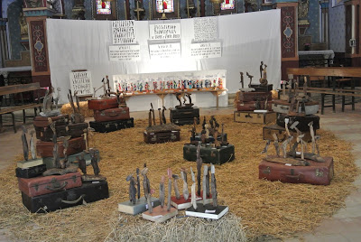

Petit peuple et Pepettes, installation d’Anne Sarda dans l’église du village
Les bois morts et flottés, deviennent personnages, expressions d’un autre monde, d’une autre histoire, d’un autre peuple.
Tombé, roulé, balloté, de la rivière à la mer, ce petit peuple a échoué sur la plage, il se relève et se met en marche, il cherche un lieu pour son cri

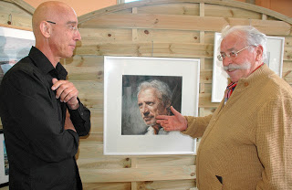

Hamid Loukil devant une de ses aquarelles en compagnie d'un admirateur de son travail.
Après les Beaux-Arts de Toulouse en section gravure, Hamid Loukil fait une carrière de peintre illustrateur et de photographe.

Aujourd’hui son médium de prédilection est l’aquarelle pour sa grande simplicité de mise de œuvre, la saturation et la transparence de ses pigments.

